GE Rohrschott90 Plus

Geberit

Eigenschaften

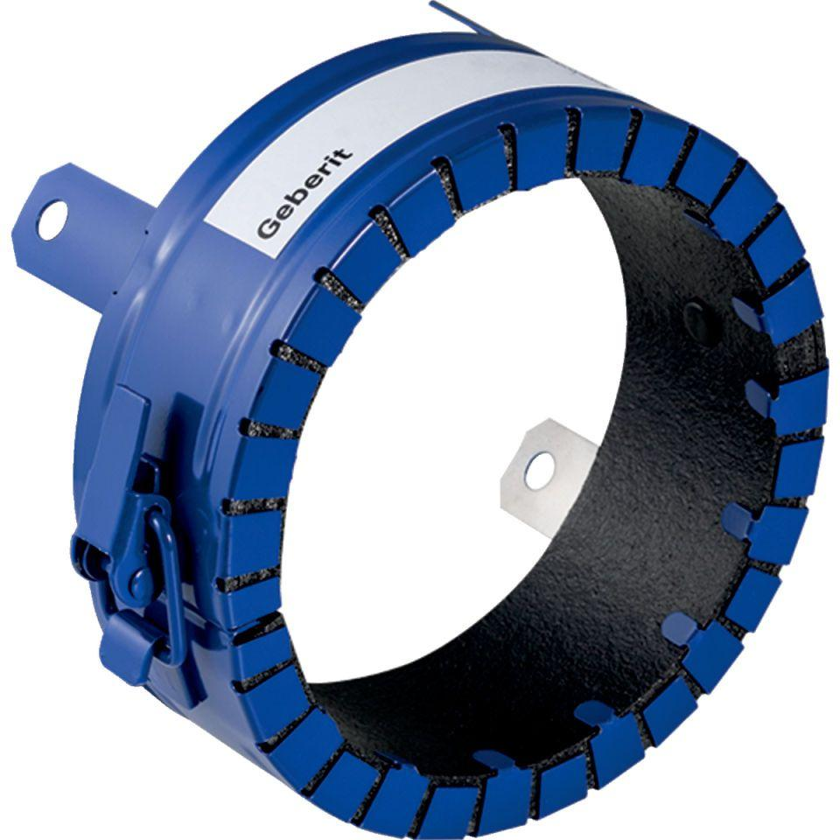

Produkt

Rohrschott

Durchmesser (mm)

32,00 - 200,00